**В мире музыки и танца.**

Какое счастье иметь возможность каждый день двигаться вместе с детьми под музыку!

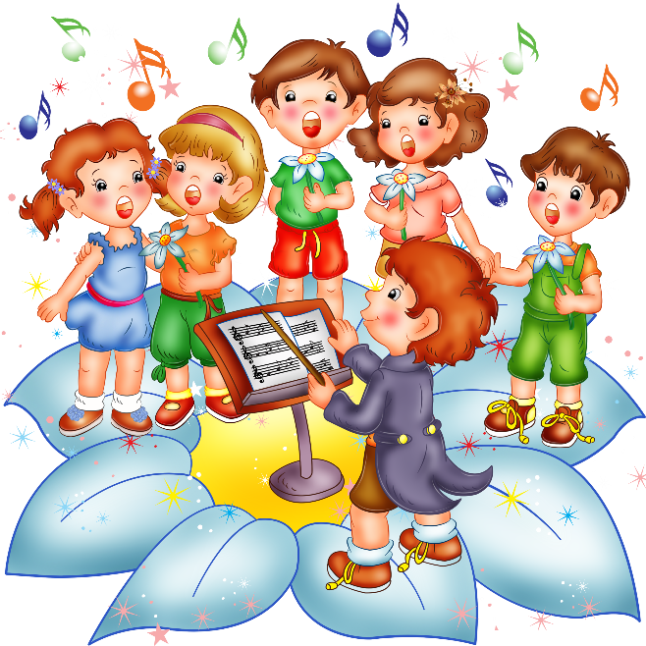

Слушайте музыку, ходите на концерты.

Помните, что дети – ваше «зеркало».

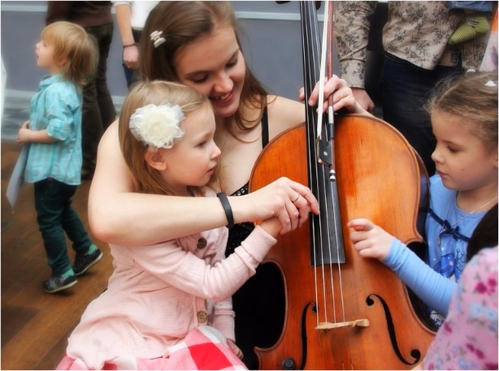

Они очень точно копируют все ваши движения и мимику, поэтому будьте как можно выразительнее.

Чаще улыбайтесь!

Будьте с детьми искренни и естественны.

Старайтесь не сердиться на детей за то, что у них что-то не получается. Ведь и у вас движения далеко не совершенны.